关于开展2017年所得12万元以上纳税人
进行个人所得税自行纳税申报的通知
接西安市地方税务局通知，2017年度年所得12万元以上纳税人进行个人所得税自行纳税申报工作正在进行。
按照个人所得税法实施条例和《个人所得税自行纳税申报办法（试行）》的规定，如果个人在一个纳税年度内取得所得超过12万元，无论其平常取得各项所得时是否已足额缴纳了个人所得税，或者是否已向税务机关进行了自行纳税申报，年度终了后，均应当按《个人所得税自行纳税申报办法（试行）》的有关规定向主管税务机关办理纳税申报。

一、申报时间
2018年3月31日前

二、申报方式
(一)申报方式以自行申报为主，如因特殊原因本人不能申报的，可委托校财务处代为办理；
(二)自行申报：纳税人手机支付宝或微信扫描自然人办税平台二维码自行办理；或通过网页https://zrrbs.xads.gov.cn登录办理，身份证号或手机号注册登录；
自然人办税平台二维码和界面：
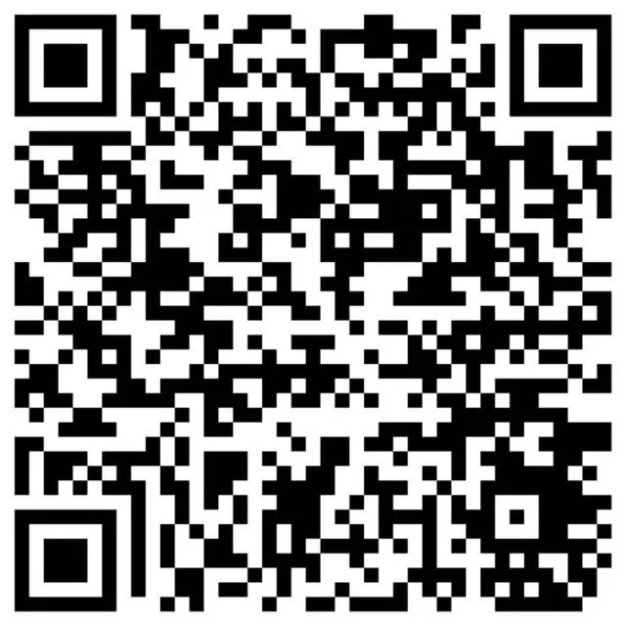

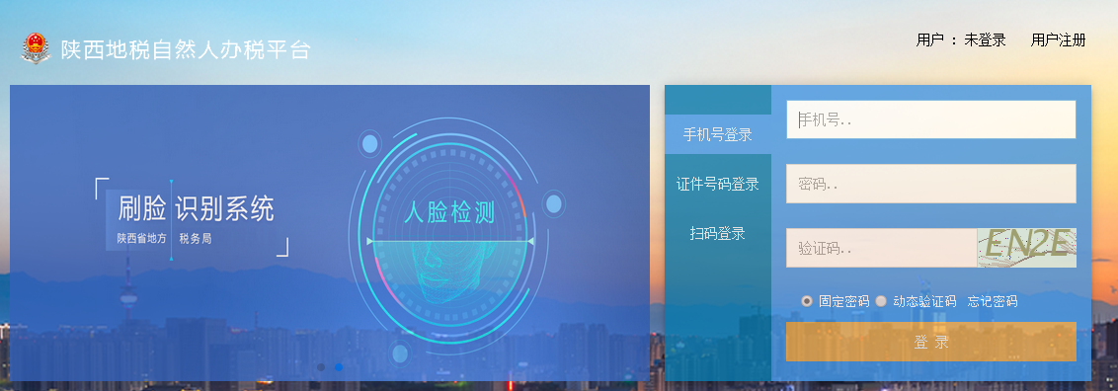
(三)移动客户端申报。自然人纳税人通过手机“支付宝-城市服务-政务-陕西地税”履行申报手续。
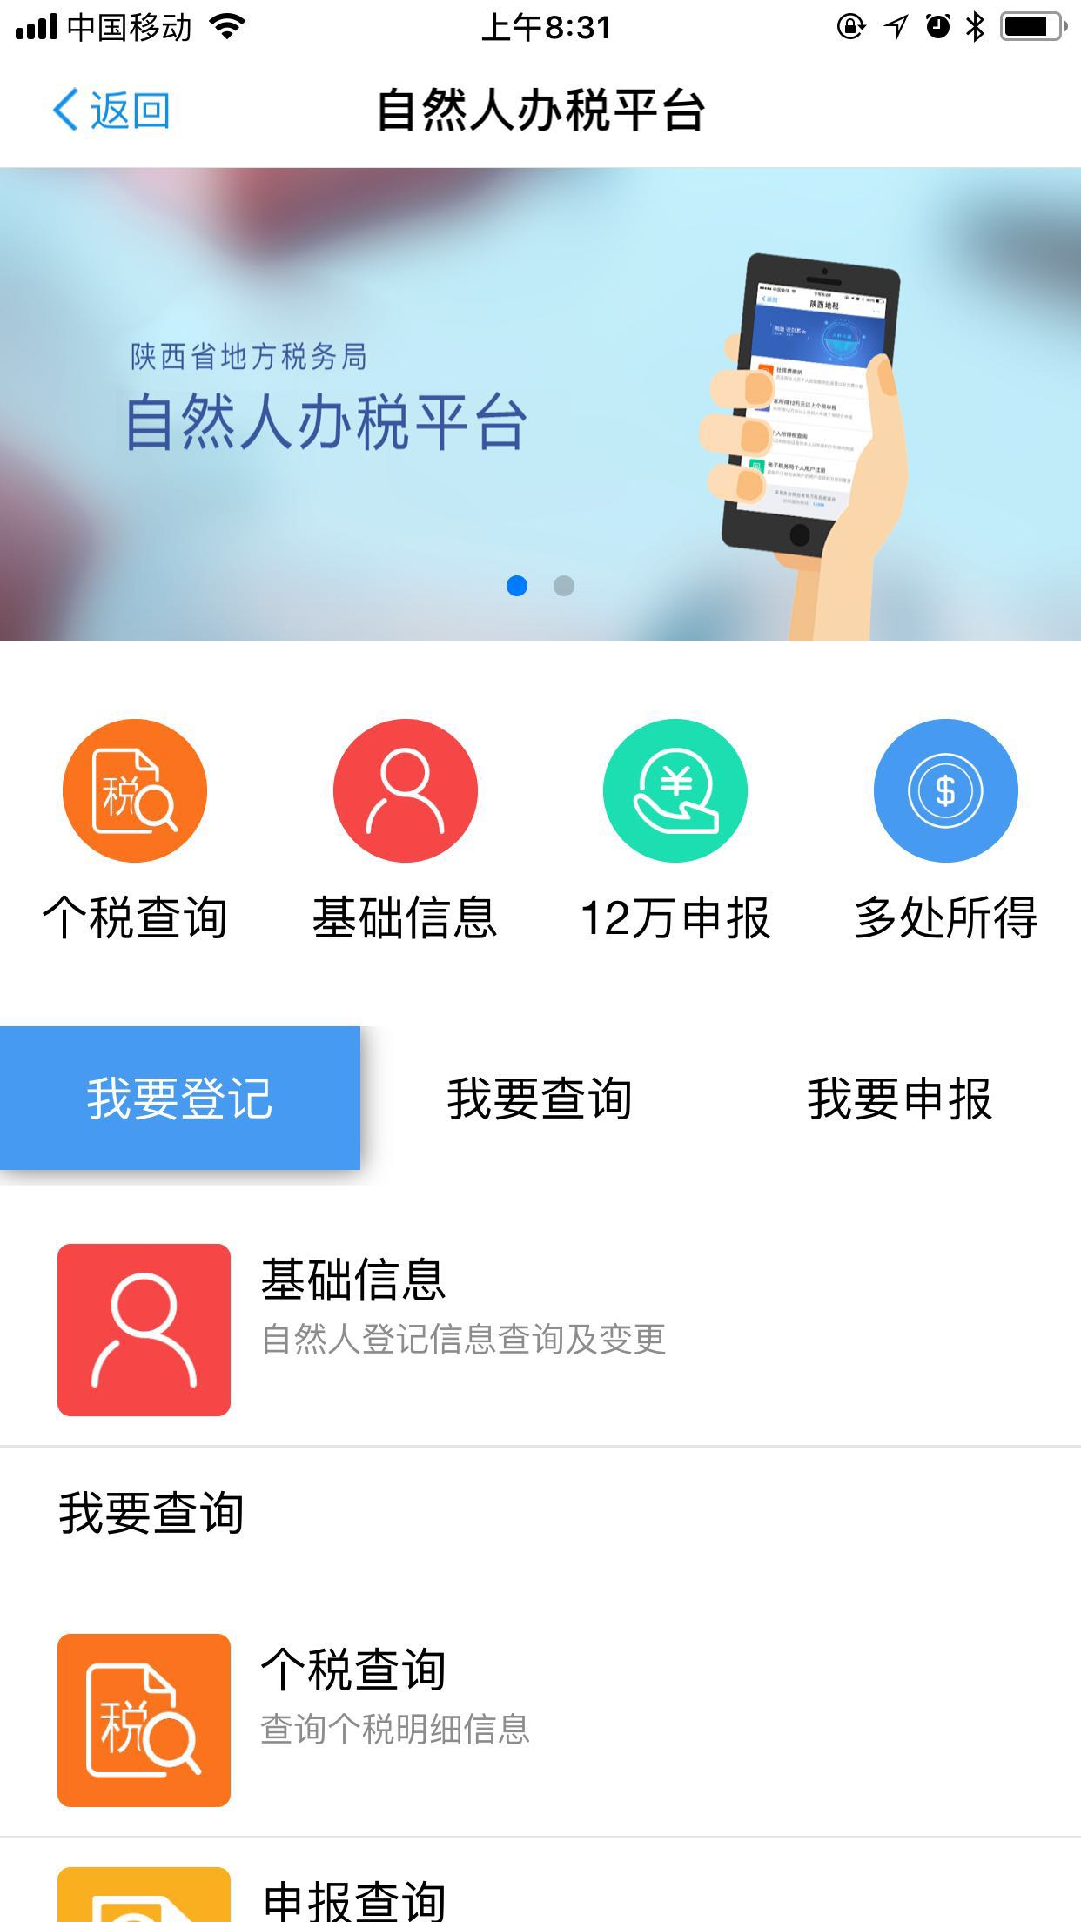
(四)委托要求：个人提供本人身份证复印件及《个税代理申报授权委托书》各一份，并填写《年所得12万元以上个税纳税申报表》一式两份，资料收取截止时间为2018年3月28日。
请广大职工通过以上方式积极在规定时间内办理申报，履行纳税人责任和义务，申报过程中的相关问题可咨询12366纳税人服务热线和财务处工作人员。

附件1：西安市地方税务局关于开展2017年度年所得12万元以上 纳税人进行个人所得税自行纳税申报工作的通告
附件2：年所得12万元以上个税代理申报授权委托书
附件3：年所得12万元以上个税纳税申报表

财务处联系人：史张宇
联 系 方 式：手机：13488325360
座机：88166229
微信：szy1046523916

财务处
2018年3月20日

